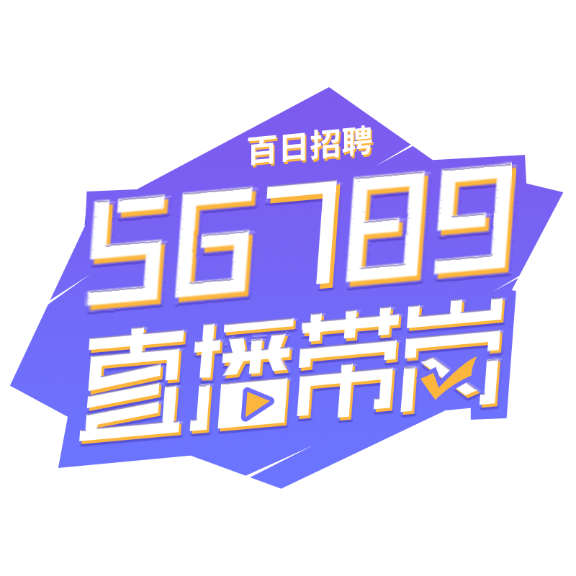
百日招聘56789直播带岗活动

2022年6月13日 企业简介

百日招聘56789直播带岗工作组
2022年6月13日

1、北京华龛生物科技有限公司
- 001 | 公司简介
北京华龛生物科技有限公司由清华大学医学院杜亚楠教授科研团队领衔创建，清华大学参股共建。核心技术源于清华大学的科技成果转化。公司专注于打造原创3D细胞“智造”平台，提供基于3D微载体的细胞规模化定制化扩增工艺整体解决方案。
华龛生物核心产品3D TableTrix®微载片（微载体），是自主创新型、首款可用于细胞药物开发的药用辅料级微载体。已通过中检院等相关权威机构的检验报告，并获得2项国家药监局药用辅料资质（CDE审批登记号：F20210000003、F20210000496）。同时，该产品获得美国FDA DMF药用辅料资质（DMF：35481）。
华龛生物的产品与服务，可广泛应用于基因与细胞治疗、细胞外囊泡、疫苗及蛋白产品等生产的上游工艺开发。同时，在再生医学、类器官与食品科技（细胞培养肉等）领域也具有广泛应用前景。
公司拥有研发与转化平台5000平米，其中包括CDMO平台1000余平；GMP生产平台4000平米，新建1200L微载体生产线。相关技术已获得100余项专利成果，30余篇国际期刊报道。核心技术项目已获得多项国家级立项支持与应用。
- 002 | 岗位简介
1、细胞研发科学家（4人）
1）招聘要求
生物学、细胞生物学、分子生物学、生物技术、生物工程、药学等相关专业。iPS/EC细胞培养和基因编辑技术等经验的优先，较高的学术研究水平,有高质量学术论文发表记录优先；
对所研究学科和技术领域的工作知识有较全面的了解以高效的推动项目进度；
较强的人际沟通能力和执行能力，具有较强责任感和敬业精神。
2）岗位职责
带领团队致力于基于华龛专利产品3D TableTrix® 微载体的iPSC/ESC等细胞大规模培养工艺开发研究、微载体中细胞的转染和感染技术开发；
负责行业的研究与分析，主动开展科研和研发；
负责科研课题包括项目规划，实验方案设计，实验执行以及结果总结报告；
负责研发项目成果输出，包括文章发表、专利撰写、项目申报等。

2、细胞研发工程师（5人）
1）招聘要求
硕士以上学历，生物学、细胞生物学、分子生物学、生物技术、生物工程、药学等相关专业。特别优秀的本科学历也可破例考虑，有细胞药物、疫苗、抗体药物、慢病毒或AAV病毒等产品研发经验或大规模工程细胞培养（如CHO、VERO等工程细胞）及生物反应器研究工作经历者优先。干细胞、再生医学领域研究工作经历者优先；
具有良好的沟通协调能力和团队合作精神。具有良好的研究架构设计和组织能力；
能够熟练使用Pubmed等检索工具, 熟练阅读Cell、Nature、Science、NEJM、Lancet等英文文献。
2）岗位职责
负责干细胞大规模自动化细胞培养工艺相关项目的研发管理和实施；
负责疫苗、基因治疗领域细胞大规模培养技术及病毒生产工艺相关研究；
参与细胞工艺研发项目的立项.可行性分析.产品设计等科研工作的安排和协调，执行并按计划完成研发项目；
编制研发计划、试验方案，记录研发数据，及时完成实验记录及试验报告；分析总结实验数据，提交总结报告并进行会议汇报；
定期推动和跟进项目进展，并协助研发经理解决研发过程中遇到的问题，管理并培养研发助理；
负责公司研发项目或技术的开发，方案设立，文章发表，专利撰写等。

2、湖北开特汽车电子电器系统股份有限公司
- 001 | 公司简介
湖北开特汽车电子电器系统股份有限公司成立于1996年，是从事于研发、生产和销售汽车电子电器系统产品的集团公司，目前公司主要产品有：传感器、功率模块、执行器、控制器等。产品广泛应用于汽车热系统、大灯调节系统、ABS系统、发动机系统、变速箱系统、车身系统、转向系统等领域。 开特股份公司是国家认可的高新技术企业，获得湖北省省级技术中心和武汉市市级企业研究开发中心荣誉，拥有武汉、云梦两个生产基地，武汉、苏州两个研发基地。同时在国内拥有6个销售管理机构或办事处，并有3个境外销售服务机构，实现对客户的近距离快速服务。 公司拥有专利211项，其中发明公布27项、发明授权8项、实用新型160项、外观设计18项。公司通过IATF16949:2006质量体系认证。 公司为奥迪、大众、福特、通用、标致雪铁龙、日产、马自达、铃木、克莱斯勒、一汽、东风、上汽、长安、北汽、广汽、奇瑞、吉利、比亚迪、江淮、长城、华泰、力帆等众多汽车品牌直接或间接配套，是全球知名汽车热系统供应商的电子零部件重点供应商，包括Valeo（法雷奥）、Male-Behr（马勒贝洱）、Delphi（德尔福）、Visteon（伟世通）、Sanden（三电）、AI（空调国际）等。 开特股份采用集团化管理模式，先后成立武汉奥泽电子有限公司、开特电子云梦有限公司、海特汽车科技（苏州）有限公司、艾圣特传感系统有限公司、武汉开特汽车配件有限公司等全资子公司或控股子公司。产品由汽车热系统、车身系统产品向发动机、变速箱、ABS、EPS等系统不断扩展。同时公司产品和市场不断向网联汽车、智能汽车、新能源汽车等领域不断渗透。 公司依托清华大学、清华大学苏州研究院资源，积极实施新产品新技术新市场拓展，同时同华中科技大学、武汉理工大学等开展广泛的产学研合作，不断完善产品开发、技术储备、团队建设等事宜，为公司的持续发展打下了坚实的基础。
- 002 | 岗位简介
1、电子硬件工程师（若干人）
1）招聘要求
大学本科以上学历；
可接受应届毕业生；
熟悉8、16位单片机，ST、FREESCALE等系列；
了解汽车相关知识，熟悉CAN、LIN总线；
熟练使用软硬件开发工具。
2）岗位职责
汽车传感器产品开发设计；
项目文档编写；
样件制作、测试验证，问提分析改进。

2、产品工程师（若干人）
1）招聘要求
能够熟练使用办公软件，对TS16949体系有一定的了解；
能够熟练使用PRO/E、Catia、AUTOCAD等软件，有产品设计经验者优先，有汽车行业经验者优先；
能吃苦耐劳、责任心强；
本科以上学历，机电一体化等相关专业。
2）岗位职责
根据客户要求完成先期产品设计方案，组织设计评审；
能够完成产品结构设计，根据客户要求进行设计实验验证、制作相关样品，编写相关设计文件；
技术文件整理及管理。

3、苏州贝瑞斯曼信息科技有限公司
- 001 | 公司简介
贝瑞斯曼信息科技有限公司（Bricsman Information Technology Co.LTD）成立于2014年，是国内领先的专业化金融科技及服务外包提供商，公司业务涵盖云通讯服务、不良资产管理、金融BPO、人力资源服务等业务体系，专注于为金融企业提供云呼叫平台、语音通讯资源、AI人工智能、IT技术研发、业务流程外包等整体解决方案。

- 002 | 岗位简介
1、办公文员（5人）
1）招聘要求
学历大专及以上；
专业，财务或会计相关专业优先考虑。
2）岗位职责
对公司各类报表制作发送的时效及质量有效监控；
对公司各类数据达成异常项目监控及分析；
结合业务特性对公司报表进行不断的优化与完善；
对公司或业务临时需求及时响应；
对管理下属技能或其他能力的带教及培养，确保团队有效发展。

2、京东白条风控客服（10人）
1）招聘要求
大专及以上学历，专业不限（金融类、语言类优先），条件优异者可适当放宽；
熟练使用Office软件，打字速度40字/分钟以上；
普通话流利，沟通表达能力强；性格乐观、积极进取，具有团队协作精神；
具备良好服务意识，抗压力强，能适应快节奏的工作模式。
2）岗位职责
根据银行/甲方业务操作规范、通过电话方式外呼金融客户核实对方信息；
合理的运用沟通技巧、谈判技巧，通过电话方式促使客户在约定时间内还款；
根据项目要求完成每日业务量及回收绩效目标。

4、深圳市韶音科技有限公司
- 001 | 公司简介
深圳市韶音科技有限公司成立于2004年，总部位于深圳，在美国Austin设有分部。作为国家级高新技术企业，韶音拥有强大的原创底层科技创新实力，研发团队汇聚清华、北航、华科、西交大等菁英学子，截止至2022年2月，全球范围内已提交专利申请1400余项。公司近5年营收增长超50倍，已成为深圳新兴硬科技创新企业的代表！
Shokz韶音凭借全球领先的骨传导核心技术、极致的产品工业设计、舒适的用户体验，在消费电子领域快速崛起，广销全球50多个国家和地区，备受运动爱好者、商务人士喜爱。Shokz品牌及旗下产品先后获华尔街日报年度创新奖、CES创新奖，囊括全球著名四大工业设计大奖，多次获得英格兰田径协会官方指定耳机、美国铁三协会指定合作伙伴、HTC中国站/美国站官方指定耳机等国际专业运动组织的认可。
公司积极探索将科技创新成果应用于消费电子、医疗、大健康等多个领域，致力于打造一个全新的科技创新生态平台。良性、持续的高增长给内部员工提供了大量快速成长、晋升的机会。欢迎加入韶音，拥抱机遇，开疆拓土，和我们一起用科技创新推动世界进步，让人类生活更美好！
- 002 | 岗位简介
1、声学工程师（若干人）
1）招聘要求
2023届硕士及以上学历，声学相关专业，较为扎实的技术基础；
逻辑清晰，强自我驱动，喜欢研究音频类产品；
沟通表达能力优秀，善于团队合作，学习能力强；
掌握声学相关仿真技能，熟悉声学测试设备的操作及测试软件的使用。
2）岗位职责
负责新产品声学器件、声学结构的设计与开发；
负责产品的声学性能测试及优化；
负责测试标准及设计规范的建立。

2、用户与市场研究（若干人）
1）招聘要求
硕士及以上学历，人机工学、工业设计、心理学、社会学、市场营销等专业方向，有实际项目经验者优先；
强自我驱动，独立人格，具备快速学习能力和较强抗压能力；
对用户和市场感兴趣，具有较强的同理心和数据分析能力，善于发现和洞察；
善于沟通，有团队合作精神，英语能力优秀者优先。
2）岗位职责
通过市场、用户等调查（收集、分析、洞察和验证），为公司产品战略、营销策略、产品定义等决策提供方向建议和依据；
与产品经理、设计师、工程师等紧密配合，探索未来人们的生活方式及其产品形态，发现新的市场机会和用户价值点，为公司新产品发现提供战略支撑；
紧跟产品各阶段，负责规划、实施各种用户调研项目，跟踪和不断挖掘产品的用户价值，实现产品用户体验的闭环及其持续提升；
开展访谈、问卷、可用性等调查，建立产品度量指标和模型，撰写市场研究报告、产品分析报告等；
成为领域专家，在产品的商业闭环中，提供相关领域的专业性意见或建议，有效支持产品、市场、渠道等各模块的工作。

